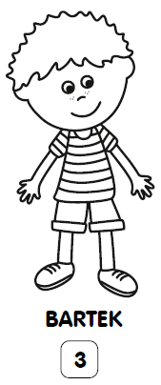
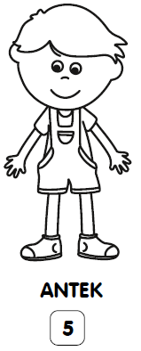
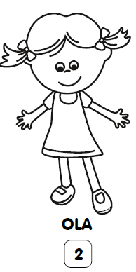
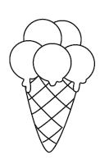
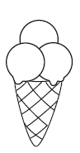
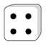
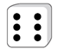
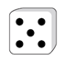
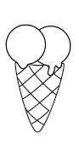
Wybieramy się na lody. Ola kupiła 2 gałki lodów, Antek 5 gałek, a Bartek 3 gałki. Pomóż dzieciom odszukać odpowiednie lody.
* Połącz kostki do gry z lodami - taka sama liczba oczek i gałek lodów. Pamiętaj abyś zmieniał kolor kredki przy każdej zmianie liczby oczek, np. 2 oczka - kolor czerwony, 3 oczka kolor zielony, a 5 oczek - kolor pomarańczowy.

